Từ khủng hoảng đến trách nhiệm: Bộ Tư pháp Mỹ áp mức phạt nặng đối với việc không báo cáo các khiếm khuyết trên tàu
maritimecyprus
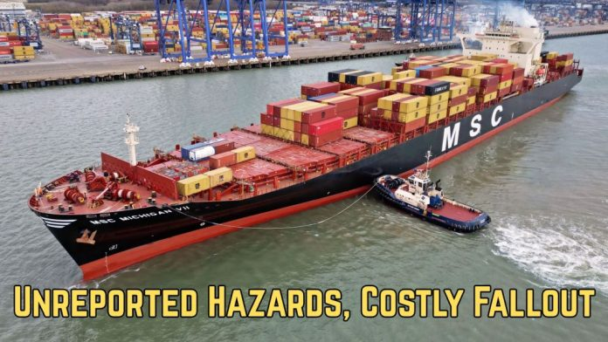
MSC Shipmanagement Limited bị buộc phải nộp 6 triệu USD tiền phạt hình sự và chịu 4 năm quản chế sau khi nhận tội tại tòa án liên bang ở South Carolina liên quan đến sự cố “tàu mất kiểm soát” (runaway ship) xảy ra vào tháng 6/2024, liên quan đến tàu M/V MSC MICHIGAN VII tại cảng Charleston.
Con tàu đã suýt va chạm với cầu Arthur Ravenel Jr. trong khi bị kẹt ở trạng thái chạy hết tốc độ (full-speed).
Công ty này thừa nhận hai cáo buộc cấp liên bang: không báo cáo tình trạng nguy hiểm và cản trở một thủ tục của cơ quan nhà nước.
Các công tố viên cho biết các sỹ quan máy của tàu đã bí mật dùng tay tác động cưỡng bức lên cơ cấu liên kết của bộ điều tốc động cơ chính (main engine governor linkage) để đáp ứng lệnh điều khiển tốc độ từ buồng lái, qua đó che giấu một khiếm khuyết cơ khí nghiêm trọng dẫn đến hành trình nguy hiểm.
Ông Adam Gustafson, Phó Trợ lý Bộ trưởng Tư pháp phụ trách chính thuộc Bộ phận Năng lượng và Tài nguyên Thiên nhiên của Bộ Tư pháp Mỹ (DOJ), cho biết: “Nếu MSC Michigan VII đang hướng vào cảng thay vì rời cảng ra biển thì hậu quả có thể đã mang tính thảm họa. Bằng những hành động liều lĩnh của mình, các bị cáo đã đặt một cộng đồng ven biển, cơ sở hạ tầng trọng yếu và môi trường biển vào tình trạng nguy hiểm.”
Phạm vi hiểu biết và nghĩa vụ báo cáo
Cáo buộc không báo cáo đáng chú ý bởi tình trạng cụ thể dẫn đến sự cố tàu mất kiểm soát là do thanh liên kết bị tách khỏi bộ điều tốc (governor) không được cho là một khiếm khuyết đã được biết trước và có thể báo cáo trước khi tàu rời cảng. Khiếm khuyết này dường như đã phát triển trong quá trình tàu đang hành trình rời cảng.
Ngoài ra, bản cáo trạng không cáo buộc bất kỳ người nào ở cấp cao hơn Máy trưởng, dù ở dưới tàu hay trên bờ, đã biết về tình trạng nguy hiểm này.
Cụ thể, bản cáo trạng quy trách nhiệm về nhận biết và báo cáo cho cấp bộ phận máy. Đáng chú ý, những người thuộc bộ phận máy, bao gồm nhưng không chỉ giới hạn ở Máy trưởng, không nằm trong nhóm đối tượng mà 33 C.F.R. § 160.216 quy định rõ ràng là có nghĩa vụ báo cáo, tức chủ tàu, đại lý, thuyền trưởng, người khai thác hoặc người chịu trách nhiệm.
Tuy nhiên, trên thực tế, vụ truy tố này đã đặt nghĩa vụ báo cáo ngay lập tức lên Máy trưởng với tư cách là sĩ quan cấp cao nhất biết được tình trạng này.
Tác động đối với quản lý khủng hoảng và trách nhiệm của doanh nghiệp
Do đó, cáo buộc trong vụ việc này hiện đặt — có thể nói là một cách chưa thực sự công bằng — nghĩa vụ pháp định của công ty về báo cáo ngay lập tức trực tiếp lên một sĩ quan đang có thể phải tích cực xử lý một cuộc khủng hoảng hoặc sự cố hàng hải đang diễn biến ở ngay trên tàu.
Sự giao thoa giữa quản lý khủng hoảng trong vận hành và nghĩa vụ tuân thủ quy định cho thấy Cảnh sát biển Mỹ (U.S. Coast Guard) và Bộ Tư pháp Mỹ (DOJ) ngày càng sẵn sàng quy trách nhiệm pháp lý đối với những tình trạng mà bộ phận quản lý trên bờ không hề biết.
Tình trạng các cuộc điều tra của cơ quan quản lý
Hiện tại, mặc dù đã hơn 2 năm kể từ khi sự cố xảy ra, cuộc điều tra của Ủy ban An toàn Giao thông Quốc gia Mỹ (NTSB), mã số DCA24FM044, vẫn đang được tiến hành và cả NTSB lẫn U.S. Coast Guard đều chưa công bố kết luận cuối cùng.
Trình tự này khác với vụ M/V DALI va vào cầu, trong đó NTSB đã thông qua báo cáo cuối cùng và xác định nguyên nhân có khả năng xảy ra vào cuối năm 2025, vài tháng trước khi Bộ Tư pháp Mỹ công bố các cáo buộc hình sự đối với chủ tàu và đơn vị khai thác vào năm 2026.
Những điểm chính về tuân thủ đối với người vận hành tàu
Việc Bộ Tư pháp Mỹ công bố truy tố và hình phạt trong vụ việc này là một lời nhắc nhở mạnh mẽ về tầm quan trọng của việc báo cáo ngay lập tức các tình trạng nguy hiểm trên tàu hoạt động trong vùng nước của Mỹ.
Vụ việc cũng phản ánh nghĩa vụ báo cáo được tăng cường theo Đạo luật An toàn Cảng và Đường thủy: nghĩa vụ thông báo cho Văn phòng Khu vực gần nhất của U.S. Coast Guard phát sinh ngay khi một sĩ quan có trách nhiệm biết được tình trạng nguy hiểm.
Không thực hiện nghĩa vụ này có thể và trên thực tế đã dẫn đến hậu quả hình sự. Các chủ tàu, người khai thác tàu và sĩ quan trên tàu được khuyến cáo nên xem yêu cầu báo cáo ngay lập tức là một ưu tiên trong vận hành, thay vì coi đó là một thủ tục chỉ cần thực hiện sau khi sự cố đã xảy ra.
-----------------------------------------------

